Тема 8 Основы теории зимнего влагонакопления и пучинообразования.
Закономерности изменения водно-теплового режима земляного полотна. Понятие о «Дорожной конструкции». Расчетные схемы увлажнения, уравнение водного баланса увлажнения земляного полотна. Основы теории зимнего влагонакопления и пучинообразования.
Закономерности изменения водно-теплового режима земляного полотна. Понятие о «Дорожной конструкции». Расчетные схемы водно-теплового режима дорожных конструкций.
8.1 ИСТОЧНИКИ УВЛАЖНЕНИЯ ЗЕМЛЯНОГО ПОЛОТНА

Насыщение земляного полотна дороги влагой — крайне опасное явление, так как при этом сильно снижается прочность дорожной одежды и устойчивость откосов насыпей и выемок. Задача борьбы с переувлажнением грунтов земляного полотна осложняется тем, что вода может попадать в земляное полотно двумя путями — просачиваясь с поверхности и поднимаясь по капиллярам и в виде паров и пленок от уровня грунтовых вод.
Выпадающая дождевая вода частично стекает по поверхности земли, а частично просачивается вглубь, скапливаясь над водонепроницаемыми слоями в порах вышележащего грунта. Поверхность образовавшейся таким образом грунтовой воды, заполняющей поры нижней части водонепроницаемого слоя, представляет собой до некоторой степени смягченную копию рельефа местности. Уровень грунтовой воды приподнимается под холмами и слегка снижается под долинами.
В местах, где уровень грунтовых вод выходит на поверхность земли, образуются ключи или болота. В этом месте уровень грунтовых вод понижается. На грунтовом профиле в плоскости направления течения ды поверхность грунтовых вод образует кривую депрессии, которая vi круче, чем менее водопроницаем грунт.
Промежутки между грунтовыми частицами имеют малые размеры и разуют тонкие каналы неправильной формы и переменного сечения — капилляры. По этим капиллярам вода распространяется под действием молекулярных сил от уровня грунтовых вод и из мест застоев на поверхности грунта. Таким образом, над уровнем грунтовых вод и в поверхностном слое грунта после дождей имеются две зоны капиллярной воды: поднимающаяся от уровня грунтовых вод и так называемая подвешенная, не связанная с уровнем грунтовых вод, а образующаяся у дневной поверхности мелкозернистых грунтов после выпадения атмосферных осадков.
Уровень, которого достигает вода, поднимаясь от поверхности грунтовых вод по капиллярам, зависит от крупности грунтовых частиц и от степени уплотнения грунта. В песках высота капиллярного поднятия невелика (менее 30-50 см), а в пылеватых грунтах может достигать несколько метров.
При повышении уровня грунтовых вод соответственно поднимается и уровень капиллярного поднятия. Слой грунта выше уровня капиллярного поднятия содержит воду в виде тончайших пленок, измеряемых долями микрона (связанная вода), а также в виде водяных паров, содержащихся в воздухе, который находится в порах между частицами.
Отдельные виды грунтовой воды в земляном полотне не остаются, в течение года в статическом равновесии. Под влиянием притока воды извне, а также при изменении температуры и атмосферного давления происходят колебания уровня грунтовых вод и уровня капиллярного поднятия, а также перемещение водяных паров и пленочной влаги из мест с более высокой температурой в места с температурой более низкой.
Таким образом, источниками увлажнения земляного полотна являются: выпадающие осадки, приток воды от дождей и таяния снега со склонов местности, капиллярное поднятие от уровня грунтовых вод, конденсация водяных паров из воздуха и перемещение пленочной влаги по поверхности грунтовых частиц.
В зависимости от климатического района, местных условий и от времени года могут преобладать те или иные причины увлажнения земляного полотна.

8.2 ВОДНЫЙ РЕЖИМ ЗЕМЛЯНОГО ПОЛОТНА

Количество влаги W, находящееся в земляном полотне, не остается в течение года постоянным и изменяется за определенный промежуток времени согласно уравнению водного баланса:

где А – осадки, выпадающие на земляное полотно;
В – просачивание воды, притекающей с прилегающей к дороге местности;
С – приток воды от уровня грунтовых вод по капиллярам, а также в результате пленочного и парообразного перемещения влаги;
D – сток воды с земляного полотна;
Е – испарение влаги с поверхности грунта;
F – просачивание воды из земляного полотна в глубинные слои грунта.

Исследованием водного режима земляного полотна автомобильных и железных дорог в СССР занимались профессора Г. Д. Дубелир, Н. В. Орнатский, А. К. Бируля, Н. А. Пузаков, F.. М. Шахунянц, М. Н. Гольдштейн, А. Я Тулаев, И. А. Золотарь, В. М, Сиденко и др. Их работы позволили существенно прояснить механизм перемещения влаги и установить картину циклического изменения влажности в разных слоях земляного полотна в течение года.
На изменения водного режима земляного полотна, помимо атмосферных осадков, значительное влияние оказывают колебания температуры в течение года, создающие в теле земляного полотна температурные градиенты, под влиянием которых содержащаяся в грунте вода перемещается из более теплых мест к более холодным.
В годовом цикле изменения влажности грунтов земляного полотна, по предложению А. Я. Тулаева, различают следующие периоды: I — первоначальное накопление влаги осенью в результате просачивания дождевых осадков; II — промерзание земляного полотна и зимнее перераспределение влаги; III — оттаивание земляного полотна и весеннее переувлажнение грунта; IV — летнее просыхание земляного полотна.

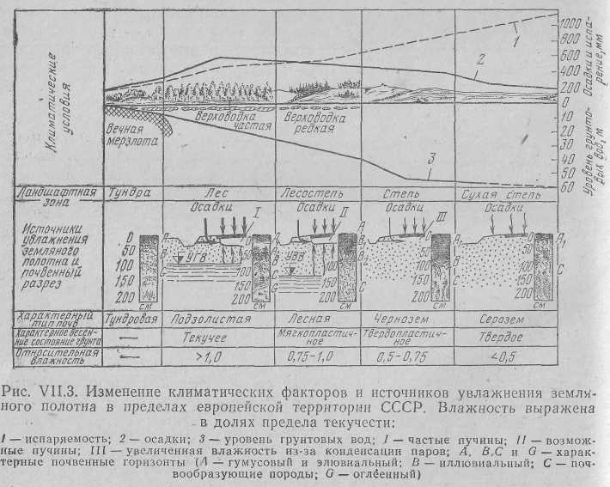

Характер изменения водного режима существенно зависит от местных климатических условий, поскольку влияние факторов, входящих в уравнение водного баланса, по-разному проявляется в разных климатических зонах.
На рис. VII.3 показано изменение роли источников увлажнения земляного полотна при передвижении с северо-запада на юго-восток европейской части СССР. В связи с увеличением глубины залегания уровня грунтовых вод, уменьшением количества выпадающих осадков и ростом испарения по мере приближения к югу водный режим земляного полотна становится все более и более благоприятным, при этом одновременно с уменьшением интенсивности увлажнения снижается и влияние зимних температурных перемещений влаги. Поэтому в южных засушливых зонах роль грунтовых вод в изменениях водного баланса снижается, а роль парообразного перемещения влаги повышается. Важнейшими источниками увлажнения земляного полотна в степной зоне являются атмосферные осадки и конденсация-водяных паров в порах грунта. В более северных зонах в увлажнении земляного полотна соответственно возрастает роль капиллярного поднятия грунтовых вод, расположенных вблизи от поверхности грунта, и уменьшается роль испарения влаги.
По мере приближения к югу консистенция грунтов в весенний период в основании дорожной одежды становится все более плотной, а влажность, выраженная в долях предела текучести, — меньшей.

8.3 ЗИМНЕЕ ПЕРЕРАСПРЕДЕЛЕНИЕ ВЛАГИ В ЗЕМЛЯНОМ ПОЛОТНЕ И ПРОЦЕСС ПУЧИНООБРАЗОВАНИЯ

Для дорог, построенных в северных районах страны с дождливой осенью и холодными морозными зимами, характерны процессы зимнего перераспределения влаги в земляном полотне, приводящие к накоплению влаги в верхних слоях грунта.
В процессе замерзания в теле земляного полотна создается разность температур в пределах от 4-6° выше нуля у уровня грунтовых вод до отрицательных температур в промерзшей зоне грунта. Под влиянием разности температур влага начинает перемещаться от теплого грунта к границе промерзания. Имеется несколько путей перемещения воды в промерзающем грунте:
перемещение влаги по пленкам, обволакивающим грунтовые частицы, от более теплых частиц к более холодным, которые обладают большей поверхностной энергией;
путем конденсации на поверхности охлажденных грунтовых частиц водяных паров, приносимых содержащимся в грунте воздухом из нижних теплых слоев при конвекционной циркуляции в порах грунта. Парообразное перемещение влаги прекращается при влажности грунта, близкой к капиллярной влагоемкости, когда капилляры начинают замыкаться кольцами менисков воды;
по тонким капиллярам, из которых незамерзающая вода всасывается в мерзлую часть грунта к центрам кристаллизации.
В пределах промерзшей толщи грунта вода в капиллярах замерзает при температуре минус 0,2° С. При понижении температуры ниже 0° С вода, замерзая, образует в отдельных крупных порах кристаллы льда.
Молекулы воды в поверхностных слоях водных пленок на грунтовых частицах, соприкасающихся с кристаллами льда, при понижении температуры начинают подтягиваться к кристаллам льда, включаясь в их кристаллическую решетку. В мелкозернистых грунтах эти кристаллы постепенно увеличиваются в объеме, притягивая к себе влагу из окружающего грунта и из расположенных ниже незамерзших слоев грунта. Возникающая всасывающая сила, природа которой в полной мере еще не изучена, заставляет воду по системе пленок передвигаться из незамерзших слоев к центрам замерзания, вызывая накопление в грунте прослоек льда. По данным проф. Н. А. Пузакова, перемещение влаги протекает интенсивно при температурах от 0 до -3° С. При более низких температурах большая часть рыхло связанной пленочной воды замерзает и перемещение влаги в грунте практически прекращается.
Количество воды, подтянутой к растущим ледяным кристаллам, бывает тем больше, чем дольше продолжается процесс постепенного промерзания грунта, т. е. чем более длительный период времени температура какого-либо слоя грунта находится в пределах от 0 до -3° С. При быстром промерзании грунта количество влаги, которое успевает подойти к каждому центру кристаллизации, невелико, так как по мере опускания границы промерзания в грунте возникают новые центры кристаллизации, к которым направляется поток влаги. Горизонты накопления ледяных прослоек обычно соответствуют периодам, когда границы промерзания удерживаются на одном уровне.
Растущие ледяные кристаллы, заполняя поры, имеющиеся в грунте, образуют ледяные прослойки, которые раздвигают грунтовые частицы и вызывают поднятие (пучение) поверхности грунта, (рис. VII.4). При весеннем оттаивании грунта сопротивление сильно увлажненного грунта земляного полотна нагрузкам резко снижается. На дорогах, где дорожная одежда имеет недостаточную прочность, возникают характерные деформации, связанные с проломами дорожной одежды (весеннее пучение).
Сопротивление, оказываемое весом расположенных выше слоев грунта, затрудняет накопление льда и противодействует образованию ледяных прослоек. Поэтому с увеличением глубины промерзания интенсивность образования в грунте ледяных кристаллов уменьшается.
Процесс перемещения влаги и ее накопление в мерзлом грунте наиболее интенсивно протекает в пылеватых грунтах с большим содержанием частиц размером от 0,05 до 0,002 мм. В этих грунтах поверхность грунтовых зерен достаточно развита, чтобы обеспечить подтягивание к центрам кристаллизации большого количества пленочной воды. Поры грунта также достаточно крупны, чтобы в них присходило и парообразное перемещение влаги.

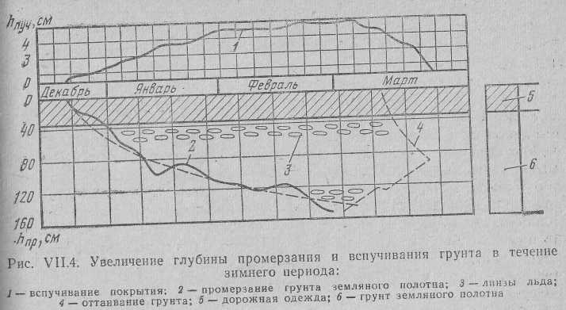

В грунтах с большим содержанием глинистых частиц вода перемещается замедленно, поскольку в тончайших порах глинистых грунтов вязкость связанной воды очень велика, а микроструктура грунтов создает значительные сопротивления для перемещения влаги.
Характеристикой интенсивности процесса зимнего влагонакопления в грунте может служить коэффициент пучения К_{П}, который выражает отношение высоты поднятия поверхности грунта к глубине промерзания. Поданным проф. И. А. Пузакова, при благоприятных грунтово-гидрологических условиях К_{П} = 2-3%. В неблагоприятных случаях, например при близком к поверхности грунта стоянии уровня грунтовых вод, К_{П} может достигать 15-20%. Для определения общего количества влаги, накопившейся в земляном полотые за зимний период при различных источниках увлажнения земляного полотна, разработан ряд методов (проф. В. М. Сиденко и др.). Наиболее простой из них, вполне удовлетворяющий требованиям расчетов водного режима земляного полотна, предложен проф. Н. А. Пузаковым.
Рассмотрим процессы зимнего влагонакопления в охлаждаемом сверху столбике грунта с площадью сечения, равной единице.
В зависимости от источников увлажнения имеются три схемы расчета.
1. Сухие местности с обеспеченным стоком поверхностных вод, глубоким залеганием уровня грунтовых вод и относительно малым количеством осадков.
Накопление влаги в верхних слоях земляного полотна происходит в этом случае за счет перераспределения пленочной влаги в зоне отрицательных температур. Наблюдения за промерзанием грунтов (см. рис. VII.4) показывают, что глубина распространения определенной отрицательной температуры в грунте с достаточной точностью может быть найдена по эмпирической зависимости

α_{т} — коэффициент, зависящий от рассматриваемой температуры и климатических условий местности, см²/сут;
t — продолжительность промерзания, сут.
Значения α_{т} для каждой местности могут быть установлены по данным многолетних наблюдений на метеорологических станциях. Средние значения для изотермы — 1°С, при которой практически начинает замерзать грунт, колеблются в пределах от 50 до 150 см²/сут и более (рис. VII. 5).
Для изотермы — 3°С, при которой адсорбированная вода практически утрачивает подвижность, значение α_{-3°С} составляет в зависимости от типа грунта от 0,1 α_{-1°С} до 0,85 α_{-1°С}.
Мощность мерзлой зоны, в пределах которой происходит перемещение влаги через t дней после начала промерзания согласно рис. VII. 6, а и формуле (VII.1) составляет

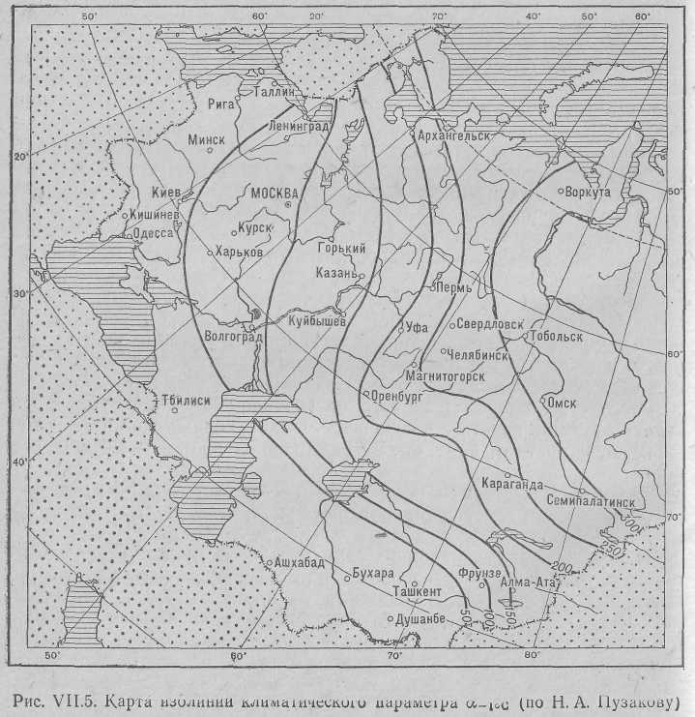

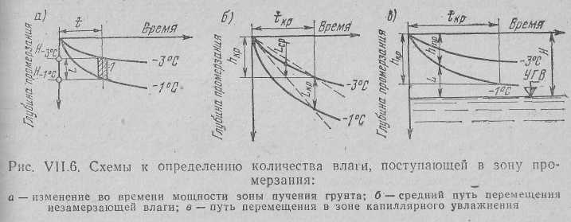

Лабораторные опыты показали, что количество незамерзшей воды на изотерме — 1°С близко к молекулярной влагоемкости Wo, а на изотерме — 3°С — к утроенной гигроскопичности грунта W₁. Величины W₀ и W₁ выражены в долях объема, занимаемых водой.
Таким образом, разность W₀ - W₁ характеризует количество рыхло связанной воды, которая может перемещаться под влиянием температурных градиентов. Распространяя общие закономерности механики грунтов на случай перемещения пленочной влаги, принимают, что аналогично гравитационной фильтрации воды через грунт скорость пленочного перемещения воды может быть выражена зависимостью, сходной с формулой Дарси:

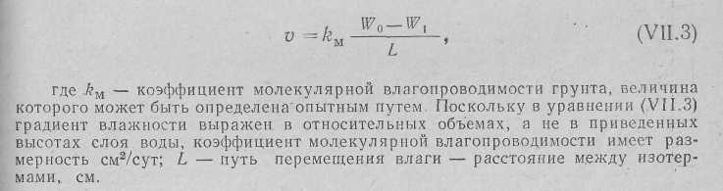

В период от начала промерзания до достижения критической глубины h_{кр}, ниже которой давление грунта препятствует возникновению линз льда, средний путь перемещения незамерзшей пленочной влаги (рис. VII.6, б) равен:
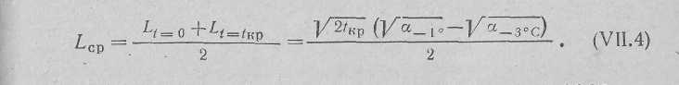

Значения h_{кр} для средней части европейской территории СССР приведены в табл. VII.2.
Следовательно, скорость перемещения влаги

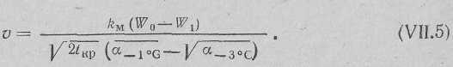

Отсюда количество влаги (см³/см²), поступившее за период промерзания грунта t_{кр}:

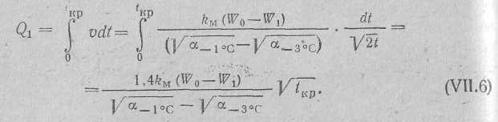

2. Районы с достаточным количеством осадков и с затрудненным стоком воды от земляного полотна.
За осенние месяцы верхний слой грунта насыщается влагой и создается столб подвешенной капиллярной воды со средней влажностью, превышающей 0,6 от предела текучести грунта.
Увлажнение грунта в зоне отрицательных температур происходит в результате перемещения пленочной и капиллярно-подвешенной воды. Количество, перемещающейся влаги определяют аналогично предыдущему случаю, но с учетом того, что влажность грунта изменяется от начальной капиллярной влажности W_{к} до молекулярной влагоемкости.
По мере промерзания весь подвешенный столб капиллярной воды подтягивается кверху. Таким образом, во втором расчетном случае учитывают перемещение воды в зоне положительных температур. Анализ, проведенный А. Н. Пузаковым, показал, что путь фильтрации воды изменяется пропорционально корню квадратному из продолжительности охлаждения
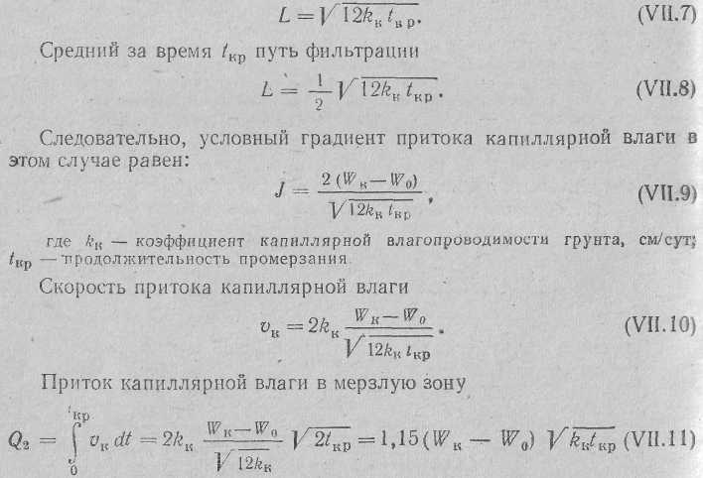
3. В местностях с близким от поверхности стоянием горизонта грунтовых вод (постоянно сырые места) путь фильтрации сокращается по мере роста глубины промерзания (рис. VII. 6, в):

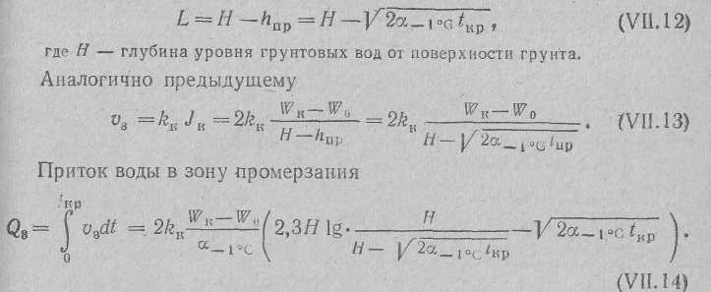

Уравнение (VII.13) отражает процесс перемещения влаги лишь при h_{пр}<H. При h_{пр}=H знаменатель становится равным нулю и скорость получается бесконечно большой. Поэтому формула (VII. 13) применима лишь до h_{пр}<0,75H. Для больших глубин проф. М. Б. Корсунский предложил пользоваться эмпирической формулой
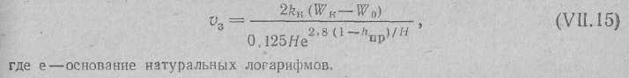

Зная количество воды, поступившей в промерзающую зону за определенное время, можно, допуская что вся вода замерзает, определить для всех случаев увлажнения соответствующую высоту пучения
Средние значения входящих в формулы коэффициентов молекулярной и капиллярной влагопроводимости для разных грунтов по данным Н. А. Пузакова, приводятся в табл. VII. 3.
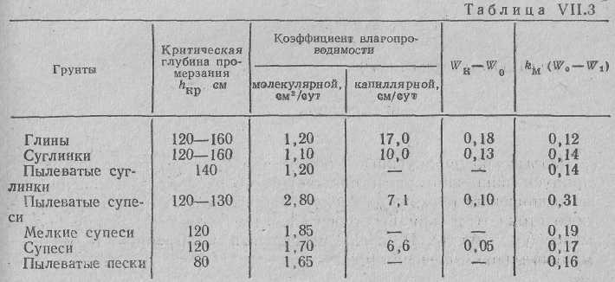
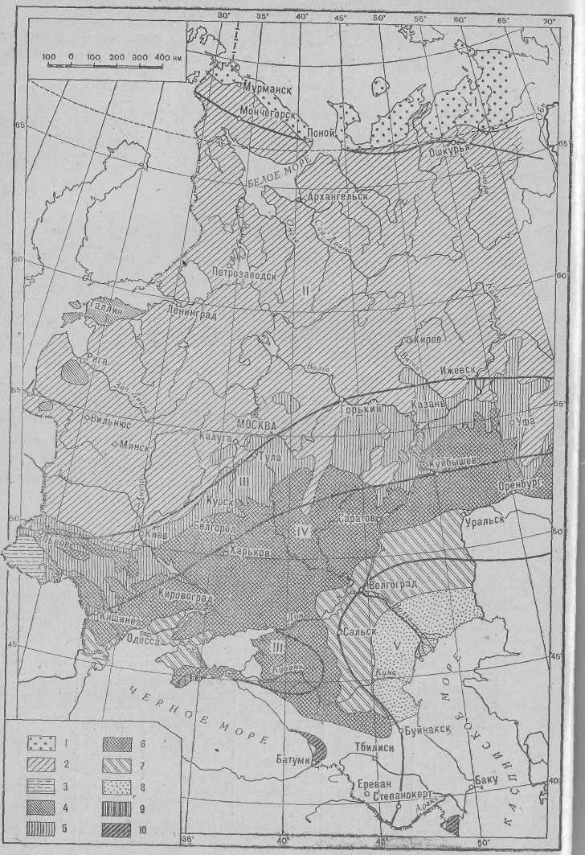
Рис. VII.7. Дорожно-климатические и почвенные зоны европейской части CCCP: 1 – тундровые почвы; 2 – подзолистые и заболоченные почвы; 3 – горно-лесные подзолистые почвы; 4 – дерновые перегнойно-карбонатные почвы вперемешку с подзолистыми; 5 – серые лесные земли и другие почвы лесостепи; 6 – черноземные почвы; 7 – каштановые почвы и солонцы; 8 – бурые почвы, солонцы и развеваемые пески; 9 – буроземы южных лиственных лесов Кавказа и Крыма; 10 – красноземы, желтоземы и субтропические подзолистые почвы. Римские цифры обозначают дорожно-климатические зоны

